ZWIERZĘTA NA WIEJSKIM PODWÓRKU

WTOREK

31.03.20r.

Temat dnia: GDZIE MIESZKAJĄ KROWA, KOŃ, ŚWINIA, KURA?
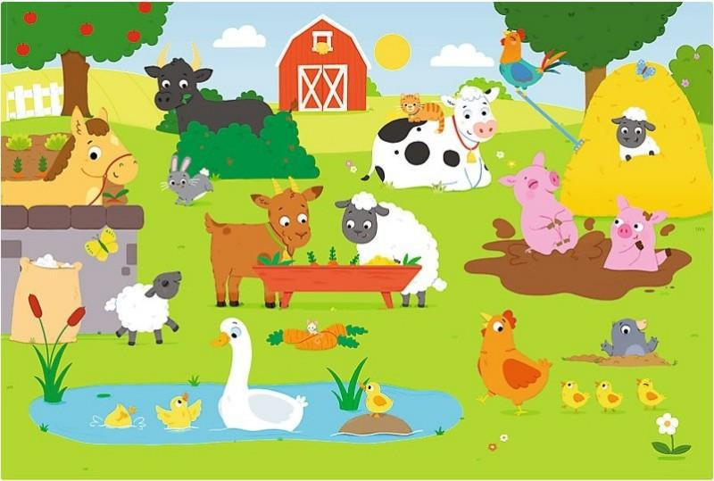

- Jakie to zwierzę?- Odgadywanie zwierząt po ich głosie.

https://www.youtube.com/watch?v=vQbS0Dm0CjA

- Stary Donald farmę miał…- przypomnienie piosenki.

https://www.youtube.com/watch?v=yit7PlRN7Yg&fbclid=IwAR3OL4rhE3kcJsD-

iHTPHZ7kkMCLJRqkZhcyzQ2XKrzp2qXUmP2l_I2ns3k

- Kształtowanie nawyków higienicznych.

- Kogo mogę spotkać na wsi?- opowieść ruchowa. Czytamy opowiadanie, a dziecko

wykonuje ruchy odpowiednio do słuchanej treści.

Jest ranek. Słońce powoli oświetla podwórko. Pierwszy na podwórku pojawia się kogut. Chodzi dumnie, wysoko stawia nogi, rusza głową na boki, nagle głośno pieje: kukuryku! Kury z niezadowoleniem kręcą się na grzędach, później jedna za drugą wychodzą z kurnika, gdacząc: ko, ko, ko, ko… Na podwórku robi się coraz weselej. Nareszcie z domu wychodzi gospodarz, jest bardzo wcześnie, dlatego gospodarz

przeciąga się i szeroko otwiera buzię, ziewając. Między jego nogami prześlizguje się szara kotka, na pewno pójdzie na pole szukać myszki… Pora zadbać o swoje zwierzęta

– myśli gospodarz i, mocno stawiając kroki, idzie w stronę stajni, bo tam czekają na niego dwa głodne konie. Gospodarz nalewa im wody i podaje widłami siano – gdy będzie cieplej, wyprowadzi je na dwór. Zadowolone konie wierzgają kopytami i rżą radośnie: iha, haha, iha, haha. Teraz pora wyprowadzić krowy z obory. Gospodarz otwiera ciężkie drzwi. Wita się ze swoimi czterema krowami, przywiązuje im specjalny sznurek – postronek – i trzymając go, wyprowadza krowy z obory. Krowy idą powoli, zatrzymując się co chwilę, mocno machają swoimi ogonami, aby odgonić muchy. Są na miejscu – to ogrodzone pastwisko, tutaj krowy cały dzień będą żuły trawę. Gospodarz odwiązuje postronek, tutaj krowy są bezpieczne. Czas wrócić do domu – myśli gospodarz. Wraca, aby zjeść śniadanie. Tak zaczyna się kolejny dzień w gospodarstwie wiejskim.

- K jak kura, K jak kaczka- kształtowanie umiejętności analizy głoskowej.

Przypominamy czym jest głoska. Każde słowo, które wypowiadamy składa się z głosek. Słowem jest np. moje imię (wymieniamy), a głoski to (wymieniamy głoski składające się na imię). Dziecko klasyfikuje wybrane zwierzęta ze względu na głoskę, na jaką rozpoczyna się jego nazwa.

- Gdzie mieszkają krowa, koń, świnia, kura?- próba odpowiedzi na pytanie na

podstawie doświadczeń dziecka i przygotowanych ilustracji.

Ilustracje dostępne na stronie: https://przedszkolankowo.pl/wp-

content/uploads/2017/03/OBORA-STAJNIA-STODO%C5%81A.pdf

Mieszkańcy wsi dostępni na stronie:

https://przedszkolankowo.pl/2017/03/26/mieszkancy-wsi-plansze/

- Praca plastyczna przestrzenna- zwierzęta hodowlane z papierowych talerzy:

http://boberkowy-world.blogspot.com/2014/04/zwierzeta-hodowlane-cielaczek.html

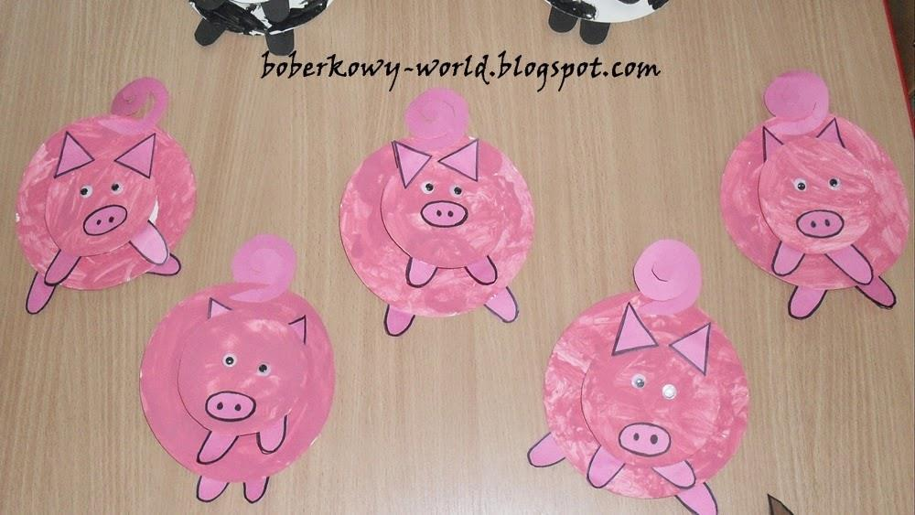

- Zabawa ćwicząca narządy mowy: Naśladuj mnie.

Krowa - ruchy okrężne żuchwą, wargi zamknięte.

Świnka - tworzenie ryjka, jak przy wymawianiu u.

Piesek - szczerzenie zębów, ziajanie.

Kotek pije mleko - wysuwanie języka nad dłońmi ułożonymi w kształcie miseczki,

oblizywanie warg ruchem okrężnym.

Konik - kląskanie.

